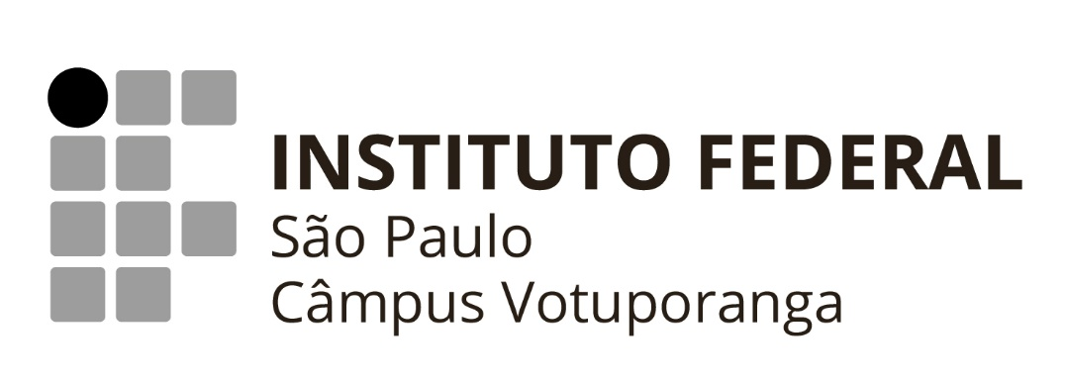

**JOÃO OCTÁVIO LOURENÇO**

**SOFIA BORGES VIDAL**

**SUNSET – SISTEMA BIBLIOTECÁRIO**

Trabalho de Projeto Integrador desenvolvido como exigência parcial para aprovação nas disciplinas envolvidas do Curso Técnico em Informática Integrado ao Ensino Médio do Instituto Federal de Educação, Ciência e Tecnologia, Campus Votuporanga.

**Tutor: Dr. André Luis Gobbi Primo**

**Co-Tutor: Me. Ubiratan Zakaib do Nascimento**

Votuporanga

2022

Lista de Figuras

Figura 1 – Gráfico de porcentagem de uso da Internet. 3

Figura 2 – Gráfico de porcentagem de motivos pelo qual as pessoas não frequentam a biblioteca. 4

Figura 3 – Diagrama Entidade Relacionamento – Sistema Bibliotecário. 7

Figura 4 –Ator 1 – Bibliotecária. 8

Figura 5 –Ator 2 – Usuário. 8

Figura 6 –Diagrama de Casos de Uso. 9

Figura 7 –Diagrama de Caso de Uso. 11

Figura 8 –Diagrama de Caso de Uso. 12

Figura 9 –Diagrama de Classes – Sistema Bibliotecário. 13

Figura 10 –Diagrama de Sequência – Livro. 14

Figura 11 –Diagrama de Sequência – Usuário. 15

Lista de Quadros

Quadro 1 - Lista de Casos de Uso 10

SUMÁRIO

1 INTRODUÇÃO 3

1.1 Justificativa 5

1.2 Objetivo 5

1.2.1 Objetivo Geral 5

1.2.2 Objetivos Específicos 5

2 LEVANTAMENTO DE REQUISITOS DE SOFTWARE 6

2.1 Descrição dos objetivos do sistema 6

2.2 Descrição dos principais problemas 6

2.3 Descrição dos requisitos funcionais 6

2.4 Descrição dos requisitos não funcionais 6

2.5 DER 7

3 VISÃO DE CASO DE USO – UML 8

3.1 Definição dos Atores 8

3.2 Diagrama de Casos de Uso 9

3.3 Lista de Casos de Uso 9

3.4 Diagrama de Casos de uso individuais 11

3.4.1 Caso de uso: Manter Livro 11

3.4.2 Caso de uso: Manter Usuário 12

3.5 Diagrama de Classes 13

3.6 Diagrama de Sequência 14

4 PROGRAMAÇÃO WEB 16

5 PROGRAMAÇÃO DESKTOP 17

6 TRABALHOS FUTUROS 18

7 CONCLUSÃO 19

8 REFERÊNCIAS 20

# INTRODUÇÃO

Com o aumento do uso da internet por meio de smartphones, tablets e computadores, é comum que se veja adolescentes e crianças utilizando de tecnologias para maior entretenimento, o que justifica a falta de interesse na leitura. Sendo assim, os alunos deixam de frequentar a biblioteca e, até mesmo, de fazer empréstimo de livros, por ser um processo estressante e demorado, que necessita do contato visual, físico e dialogado para ser realizado. Vale ressaltar que as pessoas têm se tornado ansiosas com o passar dos anos, e curtos períodos são essenciais para garantir a satisfação delas, já que o mundo tem ficado mais rápido.

Figura 1 – Gráfico de porcentagem de uso da Internet.

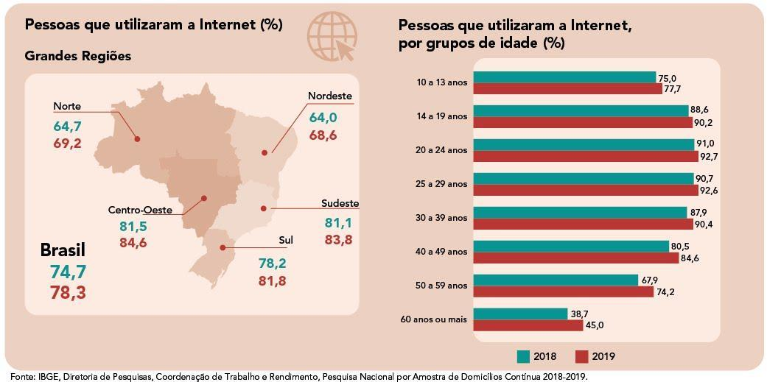

Fonte: IBGE, 2019.

Sobre a Figura 1, pode-se observar que as faixas etárias de 10 a 24 anos são as que possuem a maior porcentagem de utilização da Internet, deixando explícito que, o que foi discutido no parágrafo anterior, é justificado por este gráfico.

Segundo a Figura 2, existem vários motivos pelos quais uma pessoa não frequenta a biblioteca, e o mais abrangente de todos foi o primeiro, com a justificativa da falta de tempo, o que se relativiza com o que foi descrito no primeiro parágrafo, deixando claro a falta de tempo e/ou paciência (como o terceiro motivo ilustra) das pessoas no dia a dia.

Figura 2 – Gráfico de porcentagem de motivos pelo qual as pessoas não frequentam a biblioteca.

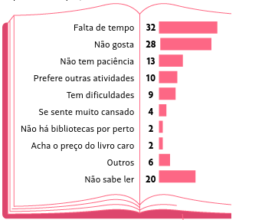

Fonte: Folha de S.Paulo, 2019.

De acordo com Marchiori (1997), a sobrevivência da biblioteca escolar e o efetivo exercício de suas atividades dependem não somente de boas ideias sobre as mudanças apropriadas, mas também de como elas serão implementadas e gerenciadas. Segundo o autor, a inovação pode ser um risco, porém a manutenção do status quo, favorecendo a obsolescência, é um risco ainda mais alto.

A organização de bibliotecas escolares por muito tempo foi motivo de atrasos e uma série de problemas justificados pelo processo de empréstimo de alguma obra. Com o passar do tempo, softwares facilitaram o cotidiano de diversas áreas, e a biblioteconomia não ficou de fora, fazendo com que todas as baixas e registros sejam facilmente auditáveis. Pensando nisso, o intuito desse projeto é desenvolver um sistema que trabalhe coligado ao cotidiano dos bibliotecários, facilitando seu trabalho e criando uma plataforma dinâmica, funcional e interativa.

Em entrevistas com profissionais da área, conclui-se que o maior problema do sistema utilizado pelo Instituto Federal de Educação, Ciência e Tecnologia do Estado de São Paulo (IFSP) é a busca dos livros na parte de pesquisa (ou seja, está interligado com o Banco de Dados) e com o cadastro de alunos/servidores, pois nem todos os dados pessoais (como foto e curso), são importados diretamente do SUAP (Sistema Unificado de Administração Pública). Acredita-se então, que será desenvolvido um sistema capaz de cadastrar usuários e exemplares e ter o controle do estoque da biblioteca (devolução e empréstimo).

## Justificativa

Com a importância das bibliotecas no âmbito escolar, decidiu-se que este seria o tema, pois a partir da leitura, pode-se alcançar conhecimentos inatingíveis. Entretanto, para toda essa transformação ocorrer, deve-se possuir uma biblioteca informatizada, dinâmica e interativa, que acompanhe as revoluções digitais que ocorrem no mundo. Portanto, o sistema está baseado nos quesitos citados anteriormente.

## Objetivo

### Objetivo Geral

Desenvolver um sistema com o intuito de tornar o gerenciamento de uma biblioteca mais funcional, dinâmico e interativo.

### Objetivos Específicos

* Realizar cadastro de usuários (professores, alunos e servidores);
* Catalogar exemplares existentes na biblioteca;
* Controlar integralmente o estoque dos exemplares emprestados e/ou devolvidos.

# LEVANTAMENTO DE REQUISITOS DE SOFTWARE

## Descrição dos objetivos do sistema

O sistema será voltado integralmente para o cadastro dos usuários (alunos, professores e servidores). Vale ressaltar que, para fazer o empréstimo dos exemplares (algo que ele também realizará), eles teêm que estar cadastrado. Por consequência, quando há empréstimo de exemplares, há suas devoluções, então, pressupõe-se que o sistema terá essa funcionalidade.

## Descrição dos principais problemas

Acredita-se que o principal problema que será enfrentado no decorrer do projeto é a linguagem de programação utilizada, no caso Java, pois como é uma via de conhecimento nova, acaba que se sente mais dificuldade em estruturar um código limpo com ela.

## Descrição dos requisitos funcionais

O sistema deverá realizar os seguintes requisitos:

• Manter aluno;

• Manter professor;

• Manter servidor;

• Manter exemplares;

• Registrar empréstimo;

• Controlar estoque;

• Permitir ao usuário a pesquisa dos livros.

## Descrição dos requisitos não funcionais

Sobre a aparência do sistema:

* + Deverá ter como tema as cores de ocre e *off-white*.

Sobre a segurança do sistema:

* + Somente a bibliotecária terá acesso ao cadastro de usuários e exemplares;
  + A senha dos usuários serão protegidas, ou seja, somente eles terão acesso.

## DER

Segundo Korth (2012), o Diagrama Entidade Relacionamento (também conhecido como DER), descreve de maneira clara e sucinta o fluxo, a lógica e as relações do sistema, assim como é representado na Figura 3, em que é possível perceber quatro relacionamentos e nove entidades que, no futuro, serão transformadas em nove classes no diagrama de classes.

Figura 3 – Diagrama Entidade Relacionamento – Sistema Bibliotecário.

Fonte: Os Autores, 2022.

# VISÃO DE CASO DE USO – UML

## Definição dos Atores

Figura 4 –Ator 1 – Bibliotecária.

Fonte: Os Autores, 2022.

Ilustrada pela Figura 4, a bibliotecária administrará o sistema em seu todo, pois além de cadastrar todos os usuários (alunos, professores e servidores), os manterá, ou seja, irá realizar as atualizações de informações. Já na parte dos livros, ela vai manter o padrão dos usuários, além de realizar o controle de estoque dos exemplares.

Figura 5 –Ator 2 – Usuário.

Fonte: Os Autores, 2022.

Representado pela Figura 5, o usuário (alunos, professores e servidores) será administrado pela bibliotecária, já que ele não tem nenhuma autonomia para se cadastrar no sistema, ou seja, o único “poder” dele sob o sistema, será o de pesquisa de exemplares e consultar os estoques.

## Diagrama de Casos de Uso

De acordo com Guedes (2009), na Linguagem de Modelagem Unificada (UML), os diagramas de caso de uso descrevem como os usuários (mais conhecidos como atores), vão interagir com o sistema. Portanto, no diagrama que está ilustrado na Figura 6, pode-se perceber que o usuário que terá mais autonomia é a bibliotecária, já que ela cadastra/mantém todos os outros usuários e controla o estoque dos exemplares.

Figura 6 –Diagrama de Casos de Uso.

Fonte: Os Autores, 2022.

## Lista de Casos de Uso

O Quadro 1 exemplifica a lista de Casos de Uso do sistema em questão, contendo todas as suas funcionalidades, requisitos e particularidades.

Quadro 1 - Lista de Casos de Uso

| **Nº** | **Descrição do Caso de Uso** | **Entrada** | **Caso de Uso** | **Resposta** |
| --- | --- | --- | --- | --- |
| 01 | Bibliotecária Cadastra Livro | Dados livro | Manter Livro | Msg01 |
| 02 | Bibliotecária Cadastra Usuário | Dados usuário | Manter Usuário | Msg02 |
| 03 | Bibliotecária Registra Empréstimo | Dados empréstimo | Registrar Empréstimo | Msg03 |

## Diagrama de Casos de uso individuais

### Caso de uso: Manter Livro

Figura 7 –Diagrama de Caso de Uso.

Fonte: Os Autores, 2022.

A Figura 07 ilustra o diagrama individual “Manter Livro”, em que a bibliotecária tem o papel de cadastrar os livros, e de mantê-los no sistema. Além disso, como ela se encontra no cargo de servidor (que se caracteriza como usuário), tem o direito de pesquisar os livros no estoque.

### Caso de uso: Manter Usuário

Figura 8 –Diagrama de Caso de Uso.

Fonte: Os Autores, 2022.

Representado pela Figura 08, o diagrama individual “Manter Usuário” mostra que a bibliotecária tem total acesso para cadastrar – e como o próprio nome já diz – manter os usuários no sistema.

**Fluxo Normal**

1 – Sistema solicita os dados do usuário

2 – Bibliotecária informa os dados do usuário

3 – Sistema solicita os dados do livro

4 – Bibliotecária informa os dados do livro

5 – Sistema solicita a data do dia

6 – Bibliotecária informa a data do dia

7 – Sistema informa a data de devolução

8 – Sistema autoriza empréstimo

9 – Sistema emite a Msg03: “Empréstimo realizado com sucesso!”

**Fluxo Alternativo**

2.1 – Usuário não cadastrado

2.2 – Sistema emite a Msg02: “Usuário não cadastrado!”

2.3 – Sistema cancela a operação

2.4 – Sistema retorna para a interação 1

## Diagrama de Classes

Figura 9 –Diagrama de Classes – Sistema Bibliotecário.

Fonte: Os Autores, 2022.

Segundo Guedes (2009), os Diagramas de Classe são conhecidos por suas funcionalidades, pois eles possuem a estrutura que mapeia de forma clara a movimentação do sistema ao representar suas classes, atributos e relações. A Figura 9 representa o Diagrama de Classe do sistema, no qual está especificado todo seu funcionamento. Vale ressaltar que todas as classes presentes são derivadas das entidades criadas no diagrama entidade relacionamento, inclusive seus atributos.

## Diagrama de Sequência

De acordo com Guedes (2009), o Diagrama de Sequência explicita o fluxo e o comportamento do sistema, demarcando quais ações e respostas ele deve retornar ao usuário.

Figura 10 –Diagrama de Sequência – Livro.

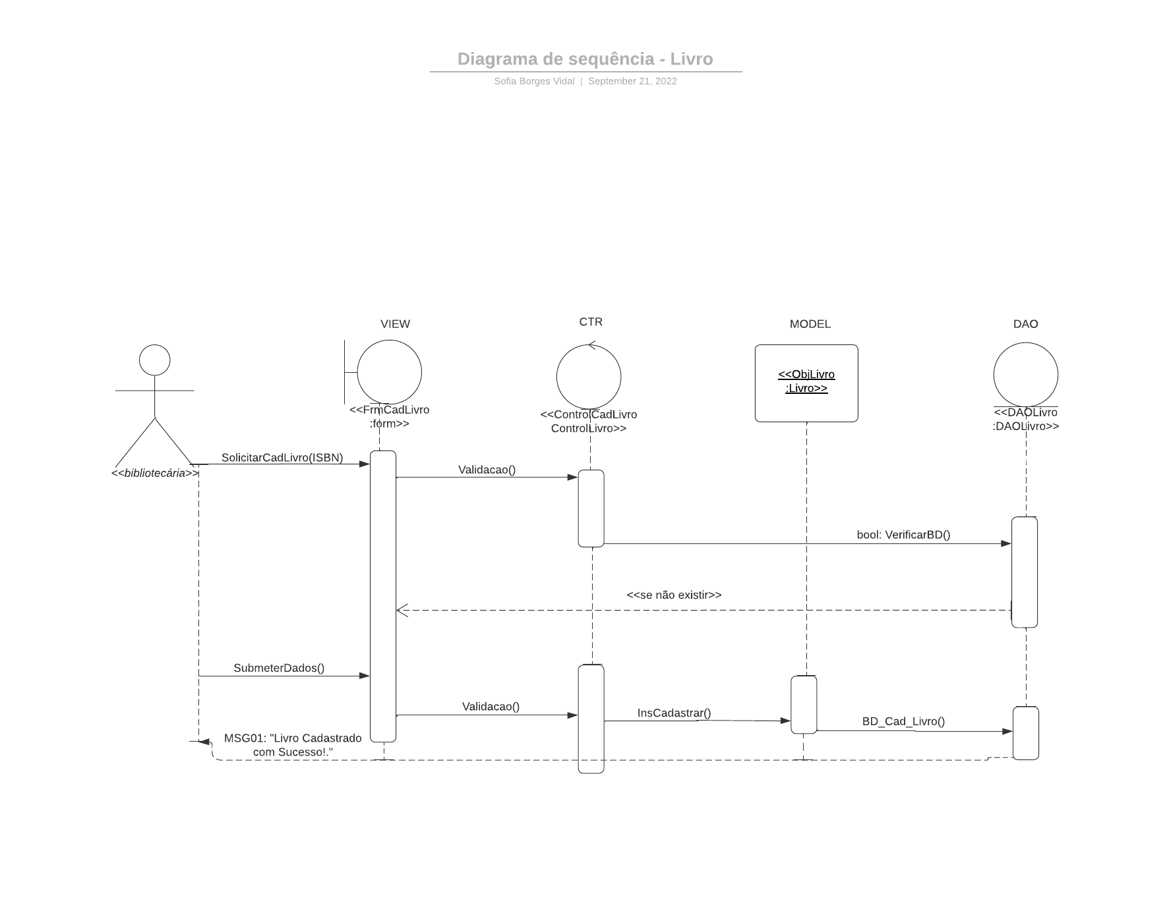

Fonte: Os Autores, 2022.

Na Figura 10, está representado o Diagrama de Sequência segundo o cadastro de livros. Podemos perceber que a bibliotecária solicita a verificação dos dados dos livros (se eles existem no banco de dados ou não), se eles existirem, o sistema não faz nada, entretanto, se não existirem, o sistema redireciona a bibliotecária para a página de cadastro.

Figura 11 –Diagrama de Sequência – Usuário.

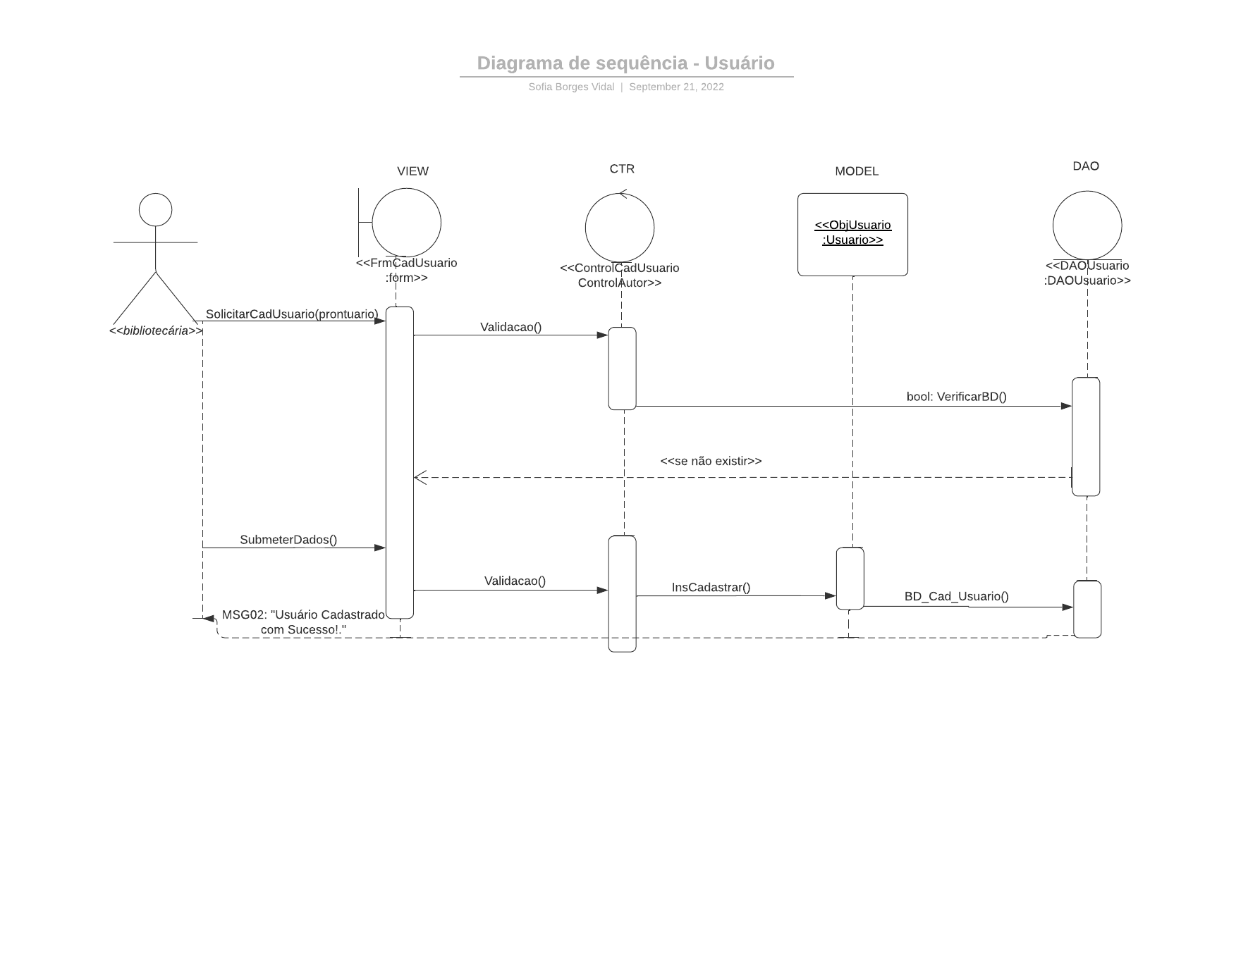

Fonte: Os Autores, 2022.

A Figura 11 ilustra outro Diagrama de Sequência. Entretanto, este explicita o fluxo e o comportamento do sistema em relação ao cadastro de usuários. Este diagrama é extremamente parecido com o anterior, a única diferença é que, ao invés do sistema verificar e/ou cadastrar livros, irá fazê-lo com os usuários.

# PROGRAMAÇÃO WEB

Colocar telas e descrição das mesmas.

# PROGRAMAÇÃO DESKTOP

Colocar telas e descrição das mesmas.

# TRABALHOS FUTUROS

No próximo ano, pretendemos levar esse projeto como o nosso TCC – Trabalho de Conclusão de Curso –, já que não implementamos todas as funcionalidades que propomos para o projeto. Portanto, trabalharemos em cima da criação de exemplares, outros tipos de usuários, e o mais importante, o empréstimo e a devolução. Pretendemos, também, seguir apenas na parte web, com PHP – Hypertext Preprocessor – e JavaScript com todos os seus frameworks, suas bibliotecas e ferramentas.

# CONCLUSÃO

A viabilidade do projeto é totalmente possível, haja vista que abrange a nossa realidade como aluno, já que realizamos o empréstimo de livros diariamente. Além disso, com o seu desenvolvimento, conseguimos criar algo simples, funcional e intuitivo que atende quase todos os objetivos de uma biblioteca, e futuramente poderá facilitar a vida de muitos jovens e bibliotecárias do Instituto Federal.

Foi desenvolvido apenas uma parte do projeto, que seria o cadastro, pesquisa, alteração e exclusão – CRUD –, tanto de Livro, como de Autor. Como usuário administrador, escolhemos a bibliotecária, que tem por objetivo realizar as operações supracitadas. Além disso, somente o ato de pesquisar livro e/ou autor poderá ser feito por qualquer pessoa.

Utilizamos diversas ferramentas, e entre elas estão o Visual Studio Code, que foi usado para desenvolver a parte web nas linguagens de PHP e HTML – Linguagem de Marcação de Hipertexto –. A segunda ferramenta foi o pgadmin4, que foi utilizado para administrarmos o nosso banco de dados tanto na web, quanto no desktop. Para o desenvolvimento Java, recorremos ao Apache NetBeans IDE 13, e para armazenarmos todo o nosso trabalho, usamos o GitHub Desktop, sendo muito útil para não corrermos o risco de perder o projeto.

Na parte conceitual utilizamos o brModelo para fazermos o DER, e para descrever o diagrama de casos de uso e o de diagrama de classe, usamos o site online “Lucidchart”.

# REFERÊNCIAS

GUEDES, Gilleanes T. A. **UML Uma Abordagem prática**, 3 ed. São Paulo: Novatec, 2008.

GUEDES, Gilleanes T. A. **UML 2 Uma Abordagem prática**, São Paulo: Novatec, 2009.

WATRALL, E; SIARTO, J. Use A Cabeça! **Web Design.** Alta Books, 2009.

BARCELONA, SUPERFÍCIES DE BORRACHA (SP) (ed.). **Aprenda a organizar uma biblioteca escolar ideal para alunos e professores!** **Como se organiza uma biblioteca?** 12 ago. 2005. Disponível em: <https://barcelonasuperficies.com.br/blog/como-organizar-uma-bibliotecaescolar/#:~:text=A%20biblioteca%20escolar%20pode%20ser,a%20informa%C3%A7%C3%A3o%20dos%20alunos%20matriculados>. Acesso em: 5 jul. 2022.

ECOFUTURO (SP) (ed.). **A IMPORTÂNCIA DA BIBLIOTECA NA ESCOLA.** 14 mar. 2022. Disponível em: <http://www.ecofuturo.org.br/blog/a-importancia-da-biblioteca-na-escola/>. Acesso em: 5 jul. 2022.

SILVA, Flávia. **Aprenda Como Funcionam as Bibliotecas Públicas no Brasil: Como pegar um livro na biblioteca?** 20 mar. 2006. Disponível em: <https://wikibrasil.org/aprenda-como-funcionam-as-bibliotecas-publicas-no-brasil/>. Acesso em: 5 jul. 2022.

ECA (SP). **Como localizar o livro na estante: Para que servem os Números de Chamada?** 16 out. 2017. Disponível em: <https://bibliotecadaeca.wordpress.com/2010/03/08/como-localizar-o-livro-na-estante/>. Acesso em: 5 jul. 2022.

COELHO, Beatriz. **ISBN: entenda como funciona o identificador numérico internacional de livros: O que é o ISBN?** 30 ago. 2019. Disponível em: <https://blog.mettzer.com/isbn/>. Acesso em: 5 jul. 2022.

LUCIDCHART (SP). **Diagrama de caso de uso UML: O que é, como fazer e exemplos: Por que usar um diagrama UML.** 3 jan. 2022. Disponível em: <https://www.lucidchart.com/pages/pt/diagrama-de-caso-de-uso-uml>. Acesso em: 5 jul. 2022.

LUCIDCHART (SP). **O que é um diagrama de classe UML?: Por que usar um diagrama UML?.** 3 fev. 2022. Disponível em: <https://www.lucidchart.com/pages/pt/o-que-e-diagrama-de-classe-uml>. Acesso em: 5 jul. 2022.

GEREMIAS, Juliana. **Diagrama de relacionamento: COMO ELABORAR UM DIAGRAMA DE RELACIONAMENTO.** 21 fev. 2013. Disponível em: <https://blogdaqualidade.com.br/diagrama-de-relacionamento/>. Acesso em: 5 jul. 2022.